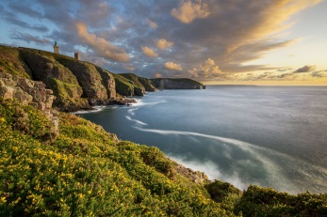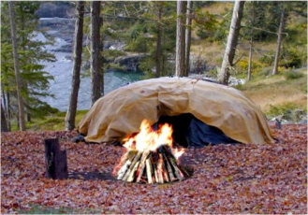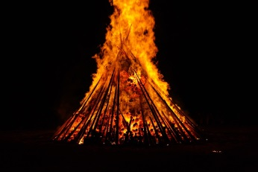

Un temps pour soi pour une re-naissance
Stage à Plévenon-Cap Fréhel (22) du 19 au 21 mai 2018
Pendant ces 3 jours, nous allons cheminer vers une re-connexion aux éléments (la terre, l’eau, le feu) tout en se reconnectant avec soi. L’union de leur énergies soutiendront nos rites de purification et leurs danses alchimiques nous guideront sur le chemin de notre guérison.
Permettre à notre conscience d’entrer en contact avec la partie originaire, plus primitive en soi afin de faire lien avec la partie la plus évoluée de notre être.
Libérer la force instinctive au service de l’accomplissement de l’âme.
Lieu : Gite « Les quatre vents » chez Claire et Richard à Plévenon-Cap Fréhel, construction bioclimatique entouré d’un jardin biologique, à 10mn de la pointe du Cap Fréhel
Date : WE de Pentecôte, du samedi 19 au lundi 21 mai 2018.
Tarifs : Stage : 210€ (180€ tarif réduit. RSA- Chômage- Couple)
Hébergement en pension complète : 100€ (repas végétariens et biologiques)
Participation bois : 10€
Capacité d’accueil : 12 personnes
Animateurs : Françoise Ottari Ferrandon et Laurent Ferrandon
Contact : Françoise. Tél : 06 70 52 34 66 -- Mail : souaze@wanadoo.fr
Site : www.qigong-biokinergie.e-monsite.com
Ce stage vous intéresse ? Demander par mail le programme plus détaillé. Merci.
Inscription : Renvoyer le bon ci-dessous avec un chèque d’arrhes de 80€ à :
Françoise Ottari Ferrandon – 14 rue Saint Yves – 22290 Lanvollon

Nom et prénom :
Adresse :
Tél :
Mail :
Profession :
Je m’inscris au stage des 19, 20 et 21 mai 2018 et je verse un chèque d’arrhes de 80€.
Signature :

Régimes particuliers (entourer) : non oui sans gluten sans laitage

